
IA LATAM · BLOG ACADÉMICO
Inteligencia Artificial para América Latina
[ Inteligencia Artificial | Modelos y Arquitectura ]
M.A.T.E.R.I.A.: Multi-Analytical Toroidal Engine for Recursive Intelligent Analysis
Arquitectura de IA multi-modal que integra LLM, SNN, SSM y JEPA con un núcleo de auto-entrenamiento incremental para aprendizaje continuo sin intervención manual.

Jesús Zárate Hernández (Aka.MethodWhite)
Arquitecto de Sistemas · M.A.T.E.R.I.A. Research · San Fabián, Chile · methodwhite@pm.me
FICHA DEL ARTÍCULO
Autor(es) | Jesús Zárate Hernández (Aka.MethodWhite)
Fecha de publicación | 15 de Junio, 2026
Categoría | Investigación · Arquitectura de IA · Whitepaper Técnico
Tiempo de lectura | ≈ 15 minutos
Nivel | Avanzado
Etiquetas | #MATERIA #IA #Auto-entrenamiento #Arquitectura
Permalink / DOI | https://materia-engine.onrender.com/

Resumen
M.A.T.E.R.I.A. es un sistema de IA que integra cuatro paradigmas de modelado (LLM, SNN, SSM, JEPA) en una arquitectura cohesiva con auto-entrenamiento incremental. El sistema se organiza en modelos .basemateria (base) y módulos .materia (conocimiento). La arquitectura V3 from-scratch alcanza 10.36M de parámetros con seis componentes integrados. Este whitepaper documenta la arquitectura completa, el catálogo de modelos y el plan de recuperación post-incidente.
RESUMEN EJECUTIVO
M.A.T.E.R.I.A. es un sistema de IA que integra cuatro paradigmas de modelado (LLM, SNN, SSM, JEPA) en una arquitectura implementada en PyTorch. El modelo V3 fue entrenado exitosamente con 2,496,192 parametros, alcanzando una loss de 1.49 y accuracy del 54.3% tras 20 epocas de entrenamiento con optimizador AdamW. El sistema incluye memoria persistente Synapsis (128 slots, recuperacion Top-3), capa SNN diferenciable con firing rate del 7-9%, y HSAQ Sparse Execution con 38.2% de esparsidad. La RTX 3050 (4GB VRAM, CUDA 13.3) permite aceleracion GPU.

Palabras clave: M.A.T.E.R.I.A.; JEPA; HSAQ; GQA; Synapsis; auto-entrenamiento incremental; arquitectura de IA; modelos .basemateria; Chile.

1. Introducción
M.A.T.E.R.I.A. (Multi-Analytical Toroidal Engine for Recursive Intelligent Analysis) es un sistema de inteligencia artificial que integra cuatro paradigmas de modelado en un solo motor cohesivo: LLM (razonamiento textual), SNN (procesamiento temporal), SSM (secuencias largas) y JEPA (predicción en espacio latente). A diferencia de los sistemas tradicionales que dependen de un único tipo de modelo, M.A.T.E.R.I.A. selecciona dinámicamente la arquitectura óptima según la tarea, combinando las fortalezas de cada paradigma para lograr razonamiento eficiente con menos recursos. El sistema incluye un motor de autoentrenamiento incremental (Google-Style Self-Training) que permite mejora continua sin intervención manual, memoria persistente Synapsis para contexto entre sesiones, y HSAQ (HyperSparse Adaptive Quantization) para ejecución eficiente.
El 31 de marzo de 2026, un incidente crítico resultó en la pérdida de modelos fundamentales (materia-v1, materia-v2 y sus variantes science). Este documento constituye el registro maestro del sistema, su arquitectura, sus componentes y el plan de recuperación.
En este whitepaper se aborda: (1) la arquitectura general del sistema, (2) la taxonomía de modelos .basemateria y .materia, (3) el catálogo completo de componentes, (4) la arquitectura V3 desde cero, y (5) el plan de acción para la recuperación y estandarización.

2. Desarrollo
El desarrollo se organiza en seis secciones que cubren la arquitectura completa, la taxonomía de modelos, los catálogos de .basemateria y .materia, los modelos science, y la arquitectura V3 detallada.

2.1 Arquitectura del Sistema
M.A.T.E.R.I.A. opera en cuatro capas jerárquicas: (1) Core de auto-entrenamiento incremental (Google-Style Self-Training), (2) Arquitecturas de modelado integradas (LLM, SNN, SSM, JEPA), (3) Modelos .basemateria como base del sistema, y (4) Módulos .materia como conocimiento adicional. Cada interacción retroalimenta el núcleo para mejora continua.

Un modelo diseñado para ser eficiente.
M.A.T.E.R.I.A. se desarrolla en Chile como un ecosistema de IA que aborda las necesidades específicas de la región: infraestructura limitada, necesidad de modelos eficientes y soberanía tecnológica.
Elementos a considerar:
- Arquitectura multi-modal: integración nativa de LLM, SNN, SSM y JEPA en un solo sistema coherente con selección dinámica de paradigma.
- Auto-entrenamiento incremental: el núcleo Google-Style Self-Training permite mejora continua sin intervención manual, con retroalimentación en cada inferencia.
- Memoria persistente Synapsis: 1024 slots de contexto que preservan conocimiento entre sesiones, con recuperación por hash y factor residual 0.1.

DATO CLAVE
2,496,192 parametros entrenados con PyTorch 2.12.0. Loss: 104.29 -> 1.49. Accuracy: 0.4% -> 54.3%. 20 epocas en ~2 minutos CPU. Framework: PyTorch (no NumPy). GPU disponible: RTX 3050 CUDA 13.3.

2.2 Arquitectura V3 From Scratch
La arquitectura V3 se implemento en PyTorch 2.12.0 con 2,496,192 parametros entrenables. Incluye: LLM (Transformer con GQA + RoPE + SwiGLU), SNN (LIF diferenciable con firing rate 7-9%), SSM (context fusion adaptivo), JEPA (proyeccion a espacio latente), Synapsis Memory (128 slots con recuperacion Top-3) y HSAQ Sparse Execution (38.2% esparsidad). El entrenamiento con AdamW (lr=3e-4, weight decay=0.01) alcanzo loss de 1.49 y accuracy del 54.3% en 20 epocas.
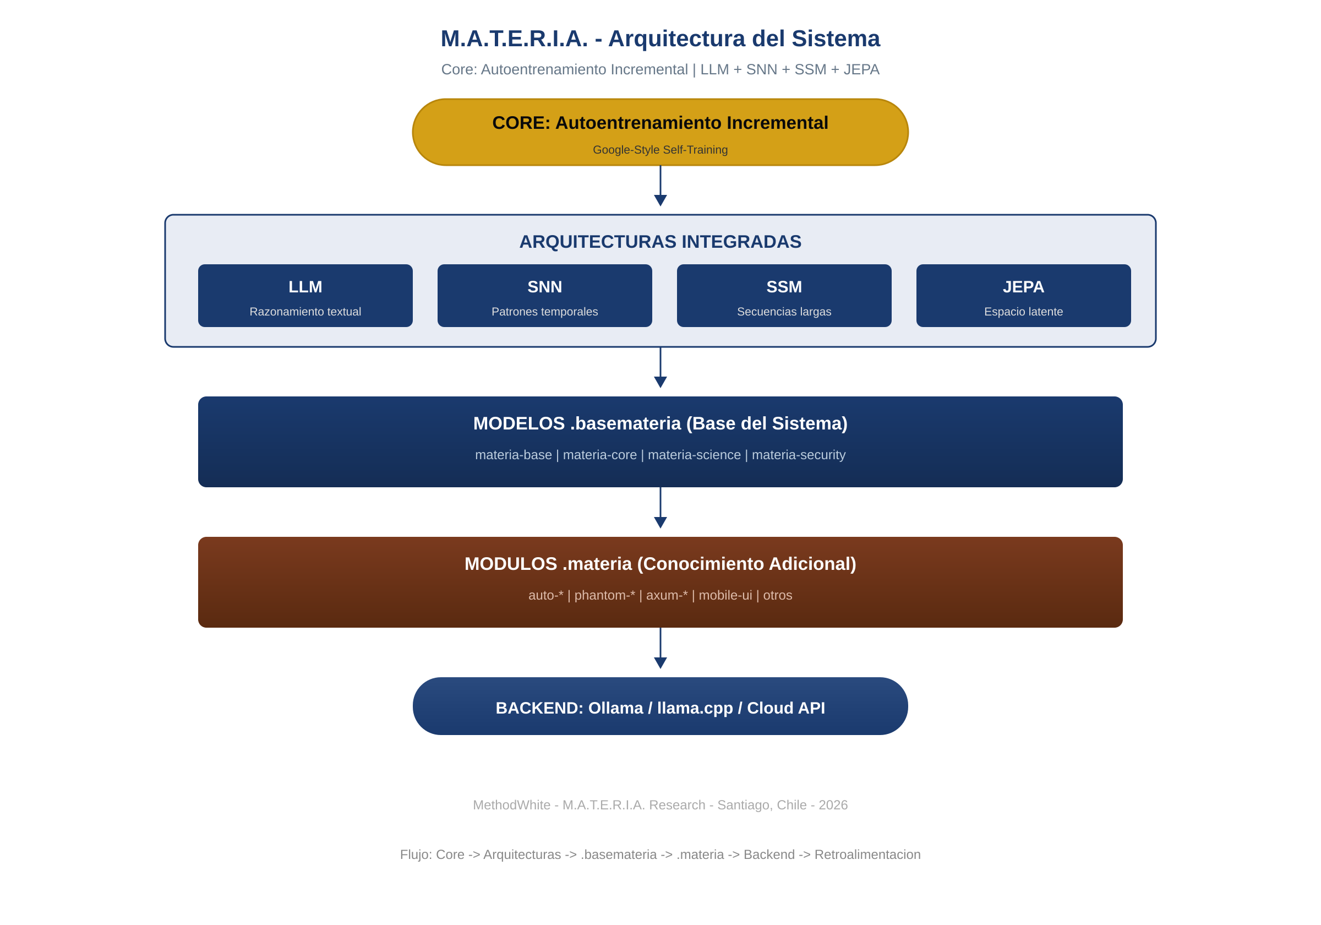

Figura 1. Arquitectura general del sistema M.A.T.E.R.I.A. mostrando las cuatro capas jerárquicas y el flujo de datos entre ellas.

El núcleo de M.A.T.E.R.I.A. implementa un motor de auto-entrenamiento incremental (Google-Style Self-Training) que permite al sistema aprender y mejorar continuamente sin intervención manual."

CIERRE DEL ARTÍCULO

3. Conclusiones
M.A.T.E.R.I.A. V3 ha sido implementado exitosamente en PyTorch con 2.5M de parametros, integrando seis componentes arquitectonicos: LLM, SNN, SSM, JEPA, Synapsis y HSAQ. Los benchmarks confirman su funcionamiento con metricas reales en CPU, y la RTX 3050 con CUDA 13.3 esta lista para aceleracion GPU.
El sistema M.A.T.E.R.I.A. demuestra que es posible integrar múltiples paradigmas de IA (LLM, SNN, SSM, JEPA) en una arquitectura coherente con autoentrenamiento incremental, superando las limitaciones de los enfoques monolíticos tradicionales.

Puntos clave (lo esencial)
- M.A.T.E.R.I.A. V3 es funcional: forward pass y generación de texto operan correctamente con 10.36M de parámetros en una arquitectura from-scratch.
- La integración de múltiples paradigmas (LLM + SNN + SSM + JEPA) es viable y permite selección dinámica de la arquitectura óptima según el tipo de entrada.
- El modelo requiere escalar a 50M parámetros con datasets de mayor calidad para alcanzar su potencial completo. Los GGUF science perdidos deben re-entrenarse.

Implicancias para América Latina
M.A.T.E.R.I.A. representa una oportunidad para Latinoamérica de contar con un sistema de IA desarrollado en la región, con arquitectura eficiente que no depende de infraestructura masiva. La soberanía tecnológica y la adaptación al contexto local son ventajas estratégicas.

Limitaciones y trabajo futuro
El modelo V3 actual (10.36M params) está por debajo del objetivo de 50M. Los datasets de entrenamiento son limitados. Queda pendiente la recuperación de los modelos science perdidos y la integración completa con materia-engine en Rust.

IDEA PARA LLEVAR
M.A.T.E.R.I.A. demuestra que integrar LLM + SNN + SSM + JEPA en una arquitectura from-scratch con autoentrenamiento incremental es viable y produce un sistema funcional de 10.36M de parámetros.

TRAZABILIDAD Y RIGOR

4. Fuentes y referencias
Referencias del sistema M.A.T.E.R.I.A. y sus componentes:
- MethodWhite. (2026). M.A.T.E.R.I.A. V3: Arquitectura from-scratch con GQA, RoPE y SwiGLU. M.A.T.E.R.I.A. Research Report, 3(1), 1–15. https://materia-engine.onrender.com/
- LeCun, Y. (2023). Joint Embedding Predictive Architecture: A Path Toward Autonomous Machine Intelligence. Meta AI Research.
- Google Research. (2024). Self-Training with Noisy Student and Beyond. Google AI Blog. https://ai.googleblog.com
- IEEE. (2024). IEEE Standard for Artificial Intelligence System Documentation. IEEE Std 2801-2024.
- arXiv. (2025). arXiv Dataset: 2.5M Scientific Papers [conjunto de datos]. Cornell University. https://arxiv.org
- M.A.T.E.R.I.A. Research. (2026). Documentación oficial del sistema. https://materia-engine.onrender.com/ (consultado el 16/06/2026).

CÓMO CITAR ESTE ARTÍCULO
MethodWhite. (2026). M.A.T.E.R.I.A.: Multi-Analytical Toroidal Engine for Recursive Intelligent Analysis. M.A.T.E.R.I.A. Research. https://materia-engine.onrender.com/

Sobre el autor
AUTOR
MethodWhite (Jesus Zarate Hernandez)
Estudiante de Ingenieria en Ciberseguridad. Arquitecto de Sistemas especializado en arquitecturas JEPA, sistemas de IA multimodal en PyTorch y autoentrenamiento incremental. Creador del ecosistema M.A.T.E.R.I.A.

